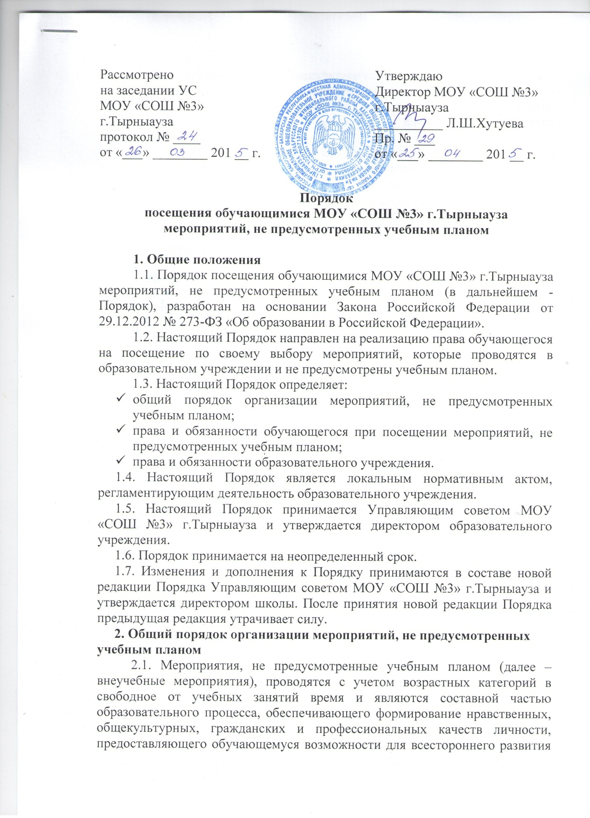

личности и формирования общекультурных компетенций (компетенций социального взаимодействия, самоорганизации и самоуправления).
2.2. К числу внеучебных относятся культурно-массовые, спортивные, физкультурно-оздоровительные, творческие, досуговые и другие мероприятия.
2.3. Внеучебные мероприятия проводятся в образовательном учреждении в соответствии с Планом воспитательной работы на учебный год; тематическими программами по различным направлениям воспитательной деятельности; планами работы классных руководителей.
2.4. Образовательное учреждение предоставляет объекты социально - культурного, спортивного назначения и иные помещения для проведения различных внеучебных мероприятий различной направленности.
2.5. Организацию и проведение внеучебных мероприятий координирует заместитель директора по воспитательной работе или педагог-организатор совместно с классными руководителями и руководителями структурных подразделений.
2.6. К участию в подготовке и проведении школьных внеучебных мероприятий могут привлекаться все педагогические работники школы с учетом выполняемой работы и направления их деятельности.
2.7. Для организации и проведения внеучебного мероприятия создается программа (сценарий) мероприятия, определяются ответственные за его подготовку и проведение, устанавливается сроки и порядок проведения.
2.8. Со сроками и порядком проведения любого внеучебного мероприятия учащиеся должны быть ознакомлены не менее чем за 10 дней до их проведения, а педагоги не менее чем за 1 месяц.
3. Права и обязанности обучающегося
3.1 Обучающиеся МОУ «СОШ №3» г.Тырныауза имеют право по своему выбору на безвозмездной основе посещать все внеучебные мероприятия, проводимые в образовательном учреждении, за исключением мероприятий коммерческих организаций, организуемых в образовательном учреждении на договорной основе.
Вовлечение совершеннолетних обучающихся без их согласия и несовершеннолетних обучающихся без согласия их родителей (законных представителей) во внеучебные мероприятия, не предусмотренные образовательной программой, запрещается.
3.2. Обучающиеся имеют право на уважение человеческого достоинства, защиту от оскорбления личности, на охрану жизни и здоровья во время проведения внеучебных мероприятий.
3.3. Обучающиеся имеют право использовать плакаты, лозунги, речевки во время проведения состязательных, в том числе спортивных мероприятий, а также соответствующую атрибутику (бейсболки, футболки с символикой мероприятия), не противоречащие общепризнанным нормам морали, не оскорбляющие кого-либо из участников, не пропагандирующие расизм и фашизм, прочие проявления дискриминаций, политики и т.п.
3.4. Обучающиеся обязаны:
- строго соблюдать правила техники безопасности, Правила внутреннего распорядка для обучающихся МОУ «СОШ №3» г.Тырныауза и настоящий Порядок посещения обучающимися по своему выбору мероприятий, не предусмотренных учебным планом, которые проводятся в
образовательном учреждении;
-быть непримиримыми к нарушителям порядка;
-бережно относиться к инвентарю, оборудованию, мебели;
-подчиняться требованиям организаторов мероприятия и дежурных по выполнению правил поведения, пожарной безопасности и установленного порядка входа и выхода из помещения.
3.5. Обучающимся запрещается:
-пронос предметов, мешающих организованному и спокойному проведению мероприятия (предметов, создающих шумовой эффект) или создающих угрозу для окружающих;
-провоцирование других посетителей и/или участников мероприятия к беспорядкам, срыву мероприятия, конфликтным ситуациям;
- употребление во время мероприятия ненормативной лексики и скрытой нецензурной брани;
- запрещаются высказывания, противоречащие общепризнанным нормам морали, способные оскорбить кого-либо из участников (расизм и фашизм, прочие проявления дискриминаций, замечания по национальности, попытки разжечь межнациональную рознь и подобные темы).
3.6. Обучающимся запрещено приводить на мероприятия посторонних лиц без ведома представителя образовательного учреждения, ответственного за проведение мероприятия.
4. Обеспечение безопасности жизнедеятельности обучающихся при
проведении внеучебных мероприятий
4.1. Внеучебные мероприятия, проводимые в классе, согласовываются с администрацией МОУ «СОШ №3» г.Тырныауза не позднее, чем за 3 дня до их проведения. Классным руководителем совместно с администрацией школы определяется дата, время, место проведения и дежурные родители (из расчета 1 взрослый на 15 детей).
4.1.1. Классный руководитель несет ответственность за здоровье детей и сохранность школьного имущества, здания и оборудования, о чем расписывается в книге приказов.
4.1.2. Мероприятие заканчивается в строго оговоренное время. Классные дискотеки, праздники и т.д. заканчиваются не позднее 19.00.
4.1.3. Во время проведения внеучебных мероприятий не допускается присутствие посторонних без приглашения и в нетрезвом виде. Ответственность несет классный руководитель.
4.1.4. Если мероприятие проводится со сладким столом, классный руководитель должен получить разрешение администрации и следить за соблюдением санитарных норм.
4.1.5. Во время проведения мероприятий не разрешается открывать окна, проветривание осуществляется через фрамуги.
4.1.6. Курение во время внеучебных мероприятий в здании школы и на территории школьного двора запрещено. В случае нарушения данного требования ответственный за проводимое мероприятие может приостановить или прекратить его проведение.
4.1.7. Если с учащимся произошел несчастный случай или наблюдается грубое нарушение порядка, нецензурная брань, курение, замусоривание помещения, то мероприятие приостанавливается, после предупреждения оно может быть совсем прекращенным или продолжено по решению дежурного администратора, классного руководителя. Потерпевшим оказывается медицинская помощь или вызывается «скорая помощь». Классный руководитель сообщает о несчастном случае или травме администрации школы.
4.2. При организации пешеходной экскурсии классный руководитель проводит с учащимися инструктаж по ТБ, о чём классный руководитель расписывается в книге приказов об ответственности за сохранность жизни учащихся. В пешеходной экскурсии (прогулке) учащихся должен сопровождать классный руководитель и родители с расчетом 1 взрослый на 15 детей.
4.3. При посещении учреждений культуры (музей, театр) классный руководитель
проводит инструктаж по правилам поведения в общественных местах и обеспечивает
порядок во время движения и просмотра.
4.4. При организации автобусных экскурсий классный руководитель должен:
- руководствоваться «Методическими рекомендациями по обеспечению санитарно-эпидемиологического благополучия и безопасности перевозок организованных групп детей автомобильным транспортом» от 21.09.2006, утвержденными Руководителем Федеральной службы по надзору в сфере Защиты прав потребителей и благополучия человека - Главным государственным санитарным врачом Российской Федерации и Главным государственным инспектором безопасности дорожного движения Российской Федерации;
-согласовывать с заместителем директора по ВР перевозку организованной группы детей автомобильным транспортом;
- проводить родительские собрания, получать от родителей детей письменные согласия на поездку;
- обеспечивать страховую защиту детей;
- проводить инструктажи с детьми о правилах дорожного движения и правилах поведения в общественных местах.
4.5. При организации общественно-полезной деятельности уч-ся классный руководитель должен:
- руководствоваться Инструкцией по охране труда на пришкольной территории;
- получать от родителей детей письменные согласия на вовлечение обучающихся в общественно-полезные дела.
4.6. При подготовке и проведении внеучебных общешкольных массовых мероприятий обеспечиваются безопасные условия для участников мероприятия, пожарная безопасность, медицинское обеспечение, эвакуация при возникновении чрезвычайных ситуаций, профилактика антиобщественных проявлений.
4.6.1. При подготовке и проведении мероприятий должно быть задействовано необходимое количество обслуживающего персонала и технических средств.
4.6.2. Заместитель директора школы по воспитательной работе и (или) ответственный за проведение внеучебного мероприятия, назначенный приказом директора МОУ «СОШ №3» г.Тырныауза (руководитель мероприятия):
- несет ответственность за безопасность учащихся при выполнении любых работ, связанных с подготовкой к проведению мероприятия;
- обеспечивает создание здоровых и безопасных условий труда и занятий учащихся при подготовке и проведении репетиций, отдельных номеров программы мероприятия, следит за выполнением норм и правил по технике безопасности;
-обеспечивает выполнение учащимися норм и правил техники безопасности, в случае их нарушения отстраняет учащихся от работы и инструктирует как необходимо выполнять безопасно порученное задание, проверяет, усвоили ли учащиеся безопасные приемы работы;
- проводит первичный инструктаж по безопасным приемам работы при подготовке помещения и после окончания мероприятия;
- своевременно расследует несчастный случай, связанный с внеучебным мероприятием, принимает меры по устранению причин, вызвавших несчастный случай;
- согласовывает с органами внутренних дел порядок привлечения работников службы охраны общественного порядка и обеспечению проведения мероприятий;
- осуществляет инструктаж приглашенных участников или коллективов на мероприятие по соблюдению норм и правил поведения в общественных местах, эстетических требований к представляемым номерам программы;
- остро реагирует на факты антиобщественного поведения учащихся в момент проведения мероприятий;
- обеспечивает информацией о теме, времени и порядке проведения мероприятия всех участников мероприятия и приглашенных лиц.
4.6.3. Заместитель директора по хозяйственной части:
-отвечает за безотказную работу всех инженерных систем в помещении, где проводится мероприятие, мест общего пользования, санитарно-гигиенический режим, готовность средств пожаротушения;
-обеспечивает свободный доступ к дверям запасного выхода их здания МОУ «СОШ №3» г.Тырныауза на случай эвакуации при возникновении чрезвычайных обстоятельств (ключи от дверей должны быть у руководителя данного мероприятия);
4.6.4. Классный руководитель:
- сопровождает обучающихся классного коллектива на внеучебное мероприятие;
- при проведении мероприятия классный руководитель не должен оставлять обучающихся без внимания;
- несет ответственность за жизнь и здоровье обучающихся во время проведения внеучебного мероприятия.

